MG3507 |  | Спортивное оборудование
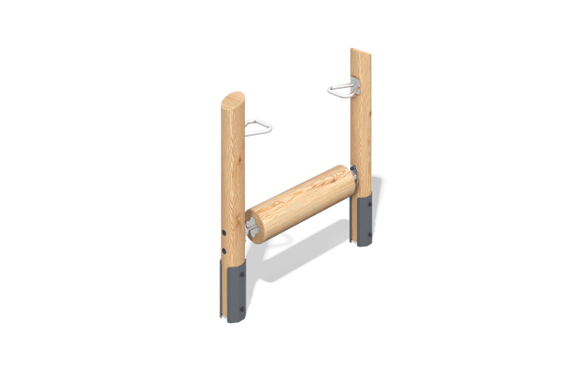

Размеры, мм: | 200x1282x1300 | Вес, кг: | 58.9157
Характеристики материалов
Материалы: дерево хвойных пород, нержавеющая сталь, металл.
Комплектация: опорный столб - 2 шт., барабан - 1 шт., механизмы вращения - 2 шт., ручки - 2 шт., комплект крепежа - 1 шт.
Спортивный элемент выполнен из 2 опорных столбов и барабана для бега. Опорные стойки выполнены из оцилиндрованный брус лиственницы диаметром 140 мм.
Барабан выполнен из бруса лиственницы диаметром 200 мм. Шарниры для кручения барабана изготовлены из нержавеющей стали 220 мм.
Ручки изготовлены из круглой трубы нержавеющей стали диаметром 33,7 мм с толщиной стенки 3 мм.
В комплексе используется крепеж из нержавеющей стали. Выступающие части резьбовых соединений и открытые части труб закрыты пластиковыми заглушками.
Покрытие элементов:
- металл - порошковый цинкогрунт, порошковая краска;
- брус - грунтовка лессирующая, водно-дисперсионный лак.

